Implementarea temei a durat, in total, 4 zile. Am ales sa fac partea I, deoarece am considerat-o mai realizabila intr-un timp asa scurt.

**Cerinta 1**

Am citit datele, apoi am afisat numarul de coloane, tipul datelor din fiecare coloana, numarul de valori lipsa pentru fiecare coloana, numarul de linii si am verificat daca exista linii duplicate:

Numarul de coloane: 12

Tipurile datelor din fiecare coloana:

PassengerId int64

Survived int64

Pclass int64

Name object

Sex object

Age float64

SibSp int64

Parch int64

Ticket object

Fare float64

Cabin object

Embarked object

dtype: object

Numarul de valori lipsa pentru fiecare coloana:

PassengerId 0

Survived 0

Pclass 0

Name 0

Sex 0

Age 177

SibSp 0

Parch 0

Ticket 0

Fare 0

Cabin 687

Embarked 2

dtype: int64

Numarul de linii: 891

Exista linii duplicate? Nu

**Cerinta 2**

Am calculat procentul persoanelor care au supravietuit si procentul persoanelor care nu au supravietuit, procentul pasagerilor pentru fiecare tip de clasa, procentul barbatilor si procentul femeilor, iar apoi am facut un grafic in care sunt prezentate rezultatele:

Procentul persoanelor care au supravietuit: 38.38%

Procentul persoanelor care nu au supravietuit: 61.62%

Procentul pasagerilor pentru fiecare tip de clasa:

Clasa 1: 24.24%

Clasa 2: 20.65%

Clasa 3: 55.11%

Procentul barbatilor: 64.76%

Procentul femeilor: 35.24%

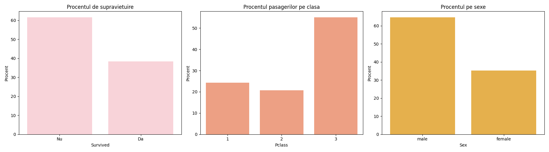

**Cerinta 3**

Am generat 7 histograme, una pentru fiecare coloana cu valori numerice (int64 / float64). Pe axa OX sunt incluse intervalele de valori ale variabilei, iar pe axa OY e reprezentat numarul de exemple din setul de date care sunt incluse in fiecare interval:

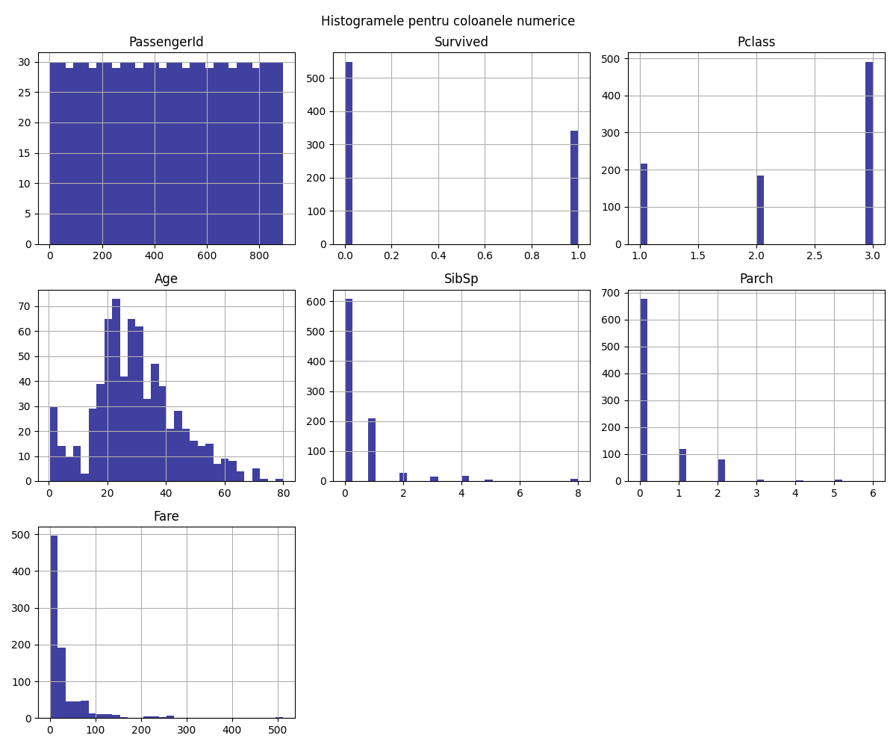

**Cerinta 4**

Am identificat coloanele pentru care exista valori lipsa, iar pentru fiecare coloanal identificata, am determinat numarul si proportia valorilor lipsa. Dupa, am determinat procentul acestora pentru fiecare dintre cele 2 clase ale coloanei Survived (0, 1):

Coloanele pentru care exista valori lipsa:

Age

Cabin

Embarked

Numarul si procentul valorilor lipsa pentru fiecare coloana:

Coloana Age: 177 valori lipsa, in proportie de 19.87%

Coloana Cabin: 687 valori lipsa, in proportie de 77.10%

Coloana Embarked: 2 valori lipsa, in proportie de 0.22%

Procentul valorilor lipsa pentru fiecare dintre cele doua clase (coloana Survived):

Clasa 0: 22.77% pentru coloana Age

Clasa 1: 15.20% pentru coloana Age

Clasa 0: 87.61% pentru coloana Cabin

Clasa 1: 60.23% pentru coloana Cabin

Clasa 0: 0.00% pentru coloana Embarked

Clasa 1: 0.58% pentru coloana Embarked

**Cerinta 5**

Am stabilit categoriile de varsta si am determinat cati pasageri avem pentru fiecare in parte. Am introdus o coloana suplimentara, Index, apoi am determinat pentru fiecare exemplu din setul de date, indexul categoriei din care face parte (1 / 2 / 3 / 4). Am realizat un grafic pentru a evidentia rezultatele. Informatiile noi, cu tot cu noua coloanal adica, le-am salvat in train1.csv, atasat in subdirectorul Date:

**Cerinta 6**

**Cerinta 7**

**Cerinta 8**

**Cerinta 9**

**Cerinta 10**

Nu am mai avut timp sa implementez si cerinta 10, din pacate. Poate dupa sesiune o voi face atat pe ea, cat si partea a II-a, par interesante sim ai greute.